LEGISLADORES

Directorio de Legisladores
Horario de Atención de Lunes a Viernes de 9:00hrs a 18:00hrs
Teléfono Conmutador (222) 372-11-00

Legislador |  | Contacto
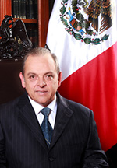 | 1Xicotepec  José Domingo Esquitín Lastiri |  | domingo.esquitin@congresopuebla.gob.mx  (222) 372 11 00 Ext.179  Av. 5 Poniente No. 128 Centro Histórico C.P. 72000 Puebla, Pue.
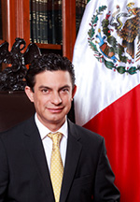 | 2Huauchinango  Carlos Martínez Amador |  | carlos.martinez@congresopuebla.gob.mx  (222) 372 11 00 Ext.175  Edificio Alterno "Mesón del Cristo" Centro Histórico C.P. 72000 Puebla, Pue.
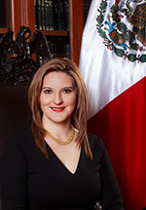 | 3Zacatlán  Maiella Martha Gabriela Gómez Maldonado |  | maiella.gomez@congresopuebla.gob.mx  Con Licencia  (222) 372 11 00 Ext.160  Edificio Alterno "Mesón del Cristo" Centro Histórico C.P. 72000 Puebla, Pue.
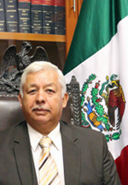 | 4Zacapoaxtla  Heraclio Germán Martínez Manzano |  | german.martinez@congresopuebla.gob.mx  (222) 372 11 00 Ext.159  Edificio Alterno "Mesón del Cristo" Centro Histórico C.P. 72000 Puebla, Pue.

Legislador |  | Contacto
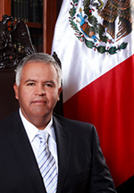 | 5Tlatlauquitepec  Manuel Pozos Cruz |  | manuel.pozos@congresopuebla.gob.mx  (222) 372 11 00 Ext.162  Edificio Alterno "Mesón del Cristo" Centro Histórico C.P. 72000 Puebla, Pue.
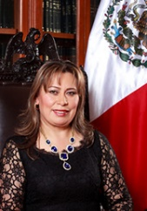 | 6Teziutlán  Corona Salazar Álvarez |  | corona.salazar@congresopuebla.gob.mx  Con Licencia  (222) 372 11 00 Ext.162  Av. 5 Poniente No. 128 Centro Histórico C.P. 72000 Puebla, Pue.
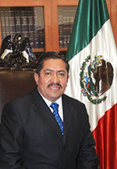 | 7San Martín Texmelucan  José Gaudencio Víctor León Castañeda |  | victor.leon@congresopuebla.gob.mx  Con Licencia  (222) 372 11 00 Ext.155  Av. 5 Poniente No. 128 Centro Histórico C.P. 72000 Puebla, Pue.
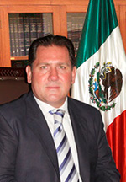 | 8San Andrés Cholula  Sergio Moreno Valle Gérman |  | sergio.morenovalle@congresopuebla.gob.mx  (222) 372 11 00 Ext.142  Av. 5 Poniente No. 128 Centro Histórico C.P. 72000 Puebla, Pue.
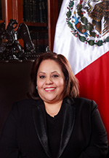 | 9San Pedro Cholula  María Sara Camelia Chilaca Martínez |  | sara.chilaca@congresopuebla.gob.mx  (222) 372 11 00 Ext.161  Edificio Alterno "Mesón del Cristo" Centro Histórico C.P. 72000 Puebla, Pue.
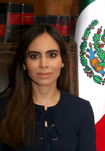 | 10Puebla  Carolina Beauregard Martínez |  | carolina.beauregard@congresopuebla.gob.mx  (222) 372 11 00 Ext.185  Av. 5 Poniente No. 128 Centro Histórico C.P. 72000 Puebla, Pue.

Legislador |  | Contacto
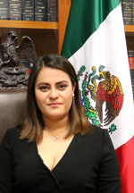 | 11Puebla  Lizbeet Thomé Andrade |  | lizbeet.thome@congresopuebla.gob.mx  (222) 372 11 00 Ext.207  Av. 5 Poniente No. 128 Centro Histórico C.P. 72000 Puebla, Pue.
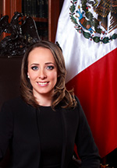 | 12Puebla  Susana del Carmen Riestra Piña |  | susanariestra@congresopuebla.gob.mx  (222) 372 11 00 Ext.174  Edificio Alterno "Mesón del Cristo" Centro Histórico C.P. 72000 Puebla, Pue.
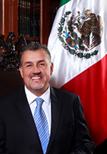 | 13Puebla  Francisco Rodríguez Álvarez |  | francisco.rodriguez@congresopuebla.gob.mx  (222) 372 11 00 Ext.187  Av. 5 Poniente No. 128 Centro Histórico C.P. 72000 Puebla, Pue.
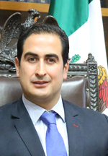 | 14Puebla  Manuel Herrera Rojas |  | manolo.herrera@congresopuebla.gob.mx  (222) 372 11 00 Ext.173  Av. 5 Poniente No. 128 Centro Histórico C.P. 72000 Puebla, Pue.
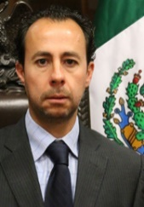 | 15Puebla  Bernardo Arrubarrena García |  | bernardo.arrubarrena@congresopuebla.gob.mx  (222) 372 11 00 Ext. 188  Av. 5 Poniente No. 128 Centro Histórico C.P. 72000 Puebla, Pue.
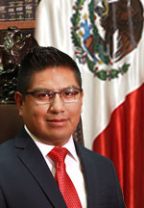 | 16Puebla  Francisco Javier Jiménez Huerta |  | francisco.jimenez@congresopuebla.gob.mx  (222) 372 11 00 170  Av. 5 Poniente No. 128 Centro Histórico C.P. 72000 Puebla, Pue.

Legislador |  | Contacto
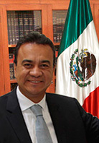 | 17Amozoc  Mario Alberto Rincón González |  | mario.rincon@congresopuebla.gob.mx  Con Licencia  (222) 372 11 00 Ext.197  Av. 5 Poniente No. 128 Centro Histórico C.P. 72000 Puebla, Pue.
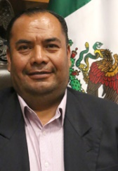 | 19Tecamachalco  Alfonso Cid Machorro |  | alfonso.cid@congresopuebla.gob.mx  (222) 372 11 00 Ext.176  Edificio Alterno "Mesón del Cristo" Centro Histórico C.P. 72000 Puebla, Pue.
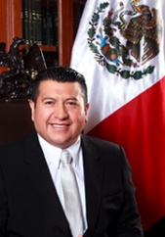 | 20Ciudad Serdán  José Germán Jiménez García |  | german.jimenez@congresopuebla.gob.mx  (222) 372 11 00 Ext.177  Edificio Alterno "Mesón del Cristo" Centro Histórico C.P. 72000 Puebla, Pue.
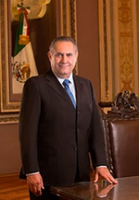 | 21Atlixco  Neftalí Salvador Escobedo Zoletto |  | salvador.escobedo@congresopuebla.gob.mx  Con Licencia  (222) 372 11 00 Ext.196  Av. 5 Poniente No. 128 Centro Histórico C.P. 72000 Puebla, Pue.
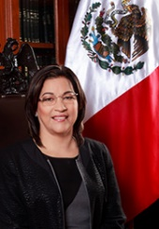 | 22Izúcar de Matamoros  Ma. Evelia Rodríguez García |  | evelia.rodriguez@congresopuebla.gob.mx  (222) 372 11 00 Ext.193  Edificio Alterno "Mesón del Cristo" Centro Histórico C.P. 72000 Puebla, Pue.

Legislador |  | Contacto
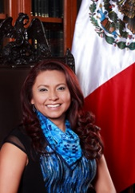 | 23Acatlán de Osorio  María del Rocío Aguilar Nava |  | rocio.aguilar@congresopuebla.gob.mx  Con Licencia  (222) 372 11 00 Ext.194  Av. 5 Poniente No. 128 Centro Histórico C.P. 72000 Puebla, Pue.
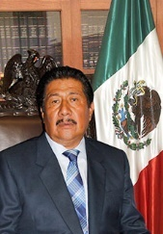 | 24Tehuacán Norte  José Pedro Antolín Flores Valerio |  | josepedro.flores@congresopuebla.mx  (222) 372 11 00 Ext.144  Av. 5 Poniente No. 128 Centro Histórico C.P. 72000 Puebla, Pue.
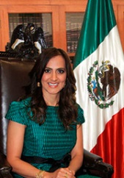 | 25Tehuacán Sur  Geraldine González Cervantes |  | geraldine.gonzalez@congresopuebla.gob.mx  (222) 372 11 00 Ext.165  Edificio Alterno "Mesón del Cristo" Centro Histórico C.P. 72000 Puebla, Pue.
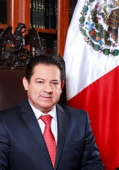 | 26Ajalpan  Rosalío Zanatta Vidaurri |  | rosalio.zanatta@congresopuebla.gob.mx  Con Licencia  (222) 372 11 00 Ext.169  Av. 5 Poniente No. 128 Centro Histórico C.P. 72000 Puebla, Pue.
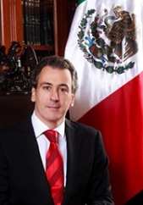 | José Chedraui Budib Representación Proporcional |  | pepe.chedraui@congresopuebla.gob.mx  (222) 372 11 00 Ext. 164  Av. 5 Poniente No. 128 Centro Histórico C.P. 72000 Puebla, Pue.
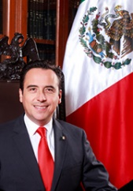 | Pablo Fernández del Campo Espinosa Representación Proporcional |  | fernandezdelcampo@congresopuebla.gob.mx  (222) 372 11 00 Ext.140  Av. 5 Poniente No. 128 Centro Histórico C.P. 72000 Puebla, Pue.

Legislador |  | Contacto
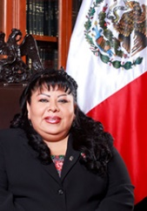 | Maritza Marín Marcelo Representación Proporcional |  | maritza.marin@congresopuebla.gob.mx  Con Licencia  (222) 372 11 00 Ext. 147  Av. 5 Poniente No. 128 Centro Histórico C.P. 72000 Puebla, Pue.
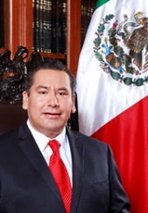 | Leobardo Soto Martínez Representación Proporcional |  | leobardo.soto@congresopuebla.gob.mx  (222) 372 11 00 Ext.158  Av. 5 Poniente No. 128 Centro Histórico C.P. 72000 Puebla, Pue.
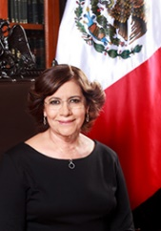 | Silvia Tanús Osorio Representación Proporcional |  | silvia.tanus@congresopuebla.gob.mx  Con Licencia  (222) 372 11 00 Ext.154  Av. 5 Poniente No. 128 Centro Histórico C.P. 72000 Puebla, Pue.
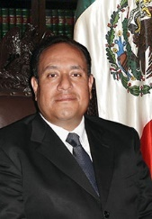 | Carlos Daniel Hernández Olivares Representación Proporcional |  | carlos.daniel@congresopuebla.mx  (222) 372 11 00 Ext.136  Edificio Alterno "Mesón del Cristo" Centro Histórico C.P. 72000 Puebla, Pue.
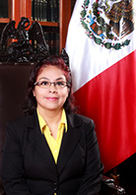 | María del Socorro Quezada Tiempo Representación Proporcional |  | cocoquezadat@congresopuebla.gob.mx  (222) 372 11 00 Ext.150  Edificio Alterno "Mesón del Cristo" Centro Histórico C.P. 72000 Puebla, Pue.
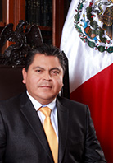 | Julián Rendón Tapia Representación Proporcional |  | julian.rendon@congresopuebla.gob.mx  (222) 372 11 00 Ext.141  Edificio Alterno "Mesón del Cristo" Centro Histórico C.P. 72000 Puebla, Pue.

Legislador |  | Contacto
 | Julián Rendón Tapia Representación Proporcional |  | julian.rendon@congresopuebla.gob.mx  (222) 372 11 00 Ext.141  Edificio Alterno "Mesón del Cristo" Centro Histórico C.P. 72000 Puebla, Pue.
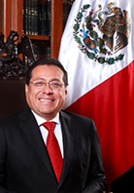 | Mariano Hernández Reyes Representación Proporcional |  | mariano.hernandezpt@congresopuebla.gob.mx  (222) 372 11 00 Ext.195  Av. 5 Poniente No. 128 Centro Histórico C.P. 72000 Puebla, Pue.
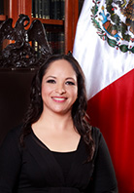 | Lizeth Sánchez García Representación Proporcional |  | liz.sanchez@congresopuebla.gob.mx  Con Licencia  (222) 372 11 00 Ext.163  Edificio Alterno "Mesón del Cristo" Centro Histórico C.P. 72000 Puebla, Pue.
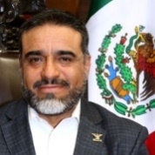 | José Ángel Pérez García Representación Proporcional |  | joseangelperez@congresopuebla.gob.mx  (222) 372 11 00 Ext.149  Edificio Alterno "Mesón del Cristo" Centro Histórico C.P. 72000 Puebla, Pue.
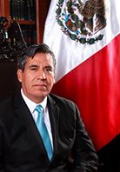 | Cirilo Salas Hernández Representación Proporcional |  | cirilo.salas@congresopuebla.gob.mx  (222) 372 11 00 Ext.152  Edificio Alterno "Mesón del Cristo" Centro Histórico C.P. 72000 Puebla, Pue.

Legislador |  | Contacto
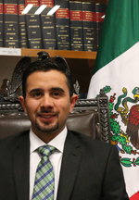 | Oscar Navarrete Abaid  Representación Proporcional |  | oscar.navarrete@congresopuebla.gob.mx  (222) 372 11 00 Ext.148  Av. 5 Poniente No. 128 Centro Histórico C.P. 72000 Puebla, Pue.
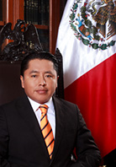 | Julián Peña Hidalgo Representación Proporcional |  | julian.p.hidalgo@congresopuebla.gob.mx  (222) 372 11 00 Ext.143  Edificio Alterno "Mesón del Cristo" Centro Histórico C.P. 72000 Puebla, Pue.
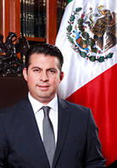 | Marco Antonio Rodríguez Acosta Representación Proporcional |  | marcorodriguez.mx@congresopuebla.gob.mx  (222) 372 11 00 Ext.102  Av. 5 Poniente No. 128 Centro Histórico C.P. 72000 Puebla, Pue.

